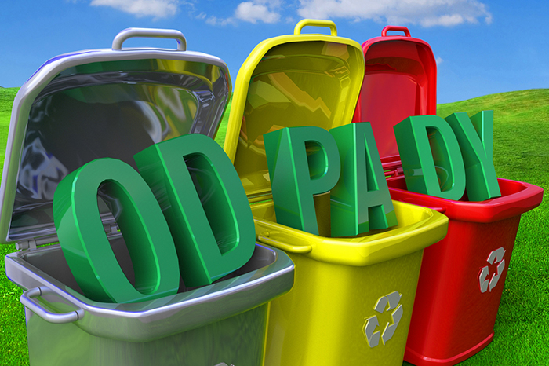

Przydatne linki

- Ministerstwo Środowiska (www.mos.gov.pl)
- Nasześmieci.pl: KLIKNIJ TUTAJ

